

RELATÓRIO
GEARC
_____________________________
05 | 2025
_____________________________

1. Introdução
Este relatório, elaborado pela Gerência de Arrecadação e Cadastro (Gearc), consiste em um conjunto de informações, na forma de textos, indicadores, gráficos e tabelas, com o intuito de apresentar o perfil dos participantes, sua distribuição e composição segundo diferentes características.
2. Cadastro
2.1. Evolução das Adesões
Com as movimentações ocorridas no mês de maio de 2025, houve a entrada de 81 participantes na base. As ocorrências estão assim distribuídas:
Tabela 1. Evolução mensal das adesões
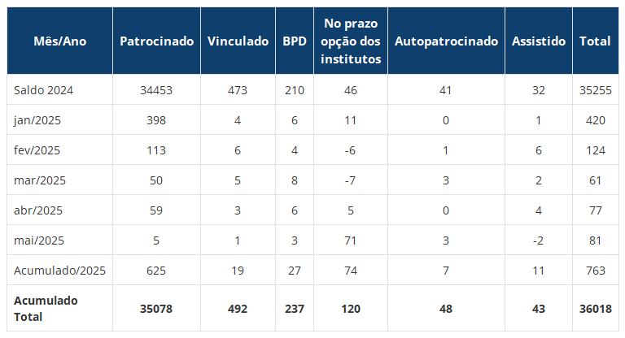
Fonte: DISEG/GEARC
2.2. Distribuição de participantes por sexo
Atualmente, o percentual de participantes está representado em 50.34% de homens e 49.66% de mulheres.
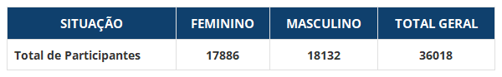
2.3. Distribuição de participantes por Sexo e Grupos de Idade
A maior concentração de participantes está distribuída entre as idades de 39 a 41.
Gráfico 1. Distribuição de participantes por sexo e grupo de idade*
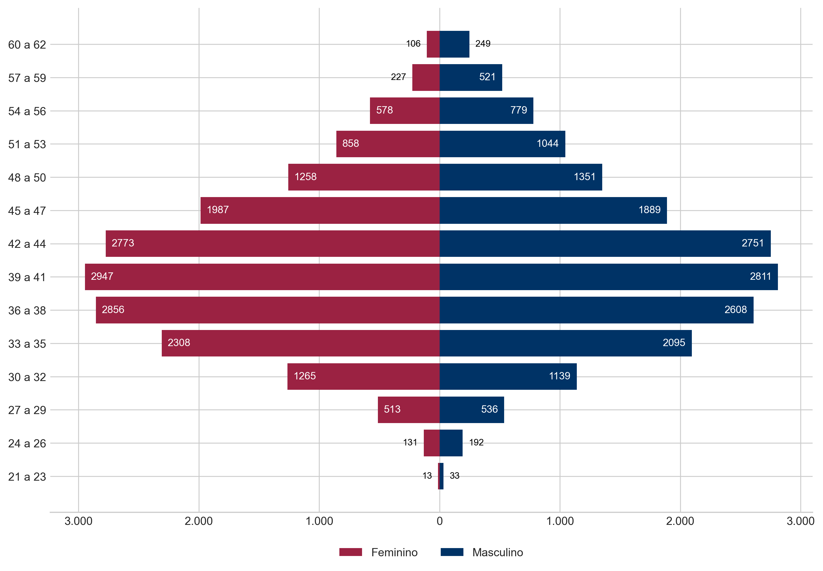
Fonte: DISEG/GEARC
2.4. Distribuição de participantes por Cargos e Categoria
Tabela 2. Distribuição de participantes por cargo
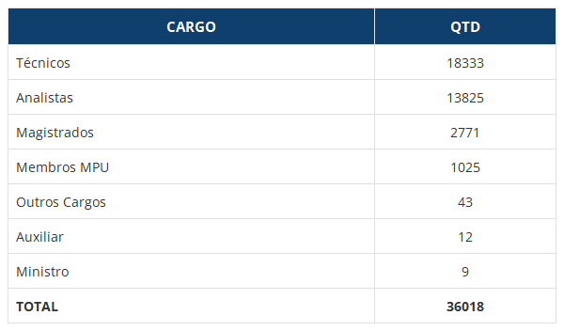
Fonte: DISEG/GEARC
2.5. Adesão por Ramo da Justiça
No mês de maio/2025, o (a) STJ obteve o maior número de adesões (58) e, desde o início do funcionamento da Funpresp-Jud, a JUSTIÇA TRABALHISTA permanece com o maior número de participantes (13603).
Gráfico 2. Distribuição de participantes por ramo da justiça (maio/2025)
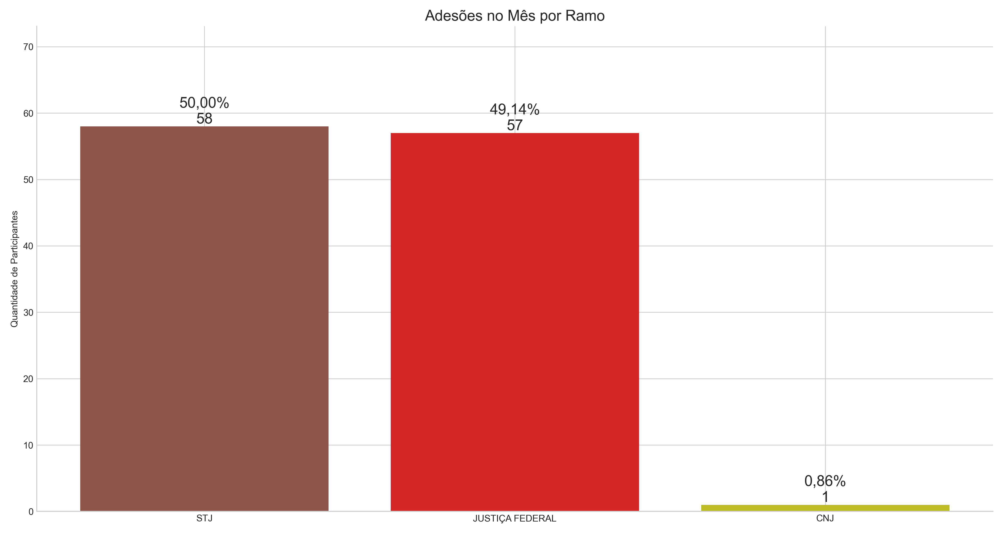
Fonte: DISEG/GEARC
Gráfico 3. Distribuição de participantes por ramo da justiça (acumulado)
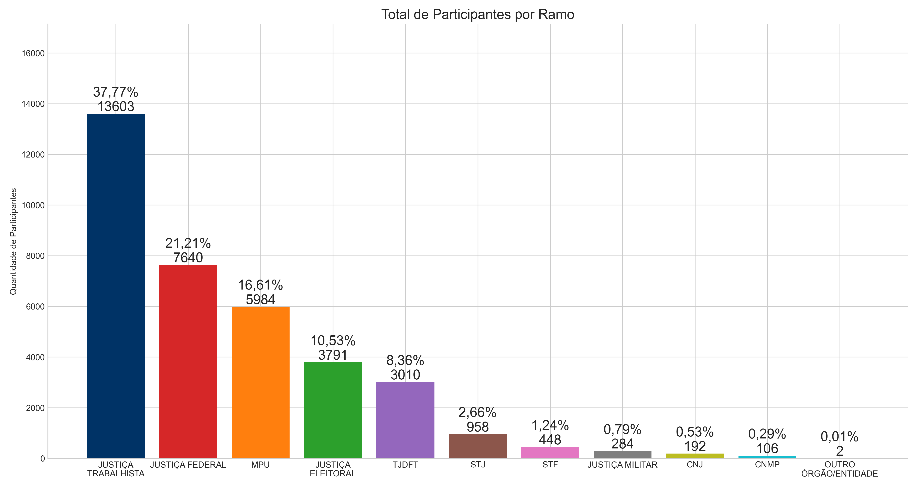
Fonte: DISEG/GEARC
2.6. Adesões por Patrocinador
Tabela 3. Adesões por patrocinador
Sigla | Quantidade no mês | Percentual no mês | Quantidade total | Percentual total
TOTAL | 179 | 100,00% | 36018 | 100,00%
STJ | 59 | 32,96% | 959 | 2,66%
SJRJ | 13 | 7,26% | 747 | 2,07%
TRF2 | 9 | 5,03% | 284 | 0,79%
SJMA | 8 | 4,47% | 76 | 0,21%
SJBA | 7 | 3,91% | 228 | 0,63%
SJPR | 6 | 3,35% | 489 | 1,36%
SJSP | 6 | 3,35% | 949 | 2,63%
SJMS | 5 | 2,79% | 85 | 0,24%
SJPA | 5 | 2,79% | 120 | 0,33%
TRT15 | 4 | 2,23% | 944 | 2,62%
SJCE | 4 | 2,23% | 242 | 0,67%
SJAP | 4 | 2,23% | 35 | 0,10%
SJRR | 3 | 1,68% | 39 | 0,11%
SJRN | 2 | 1,12% | 154 | 0,43%
SJRO | 2 | 1,12% | 75 | 0,21%
TRT19 | 2 | 1,12% | 138 | 0,38%
SJGO | 2 | 1,12% | 100 | 0,28%
SJAM | 2 | 1,12% | 65 | 0,18%
TRT3 | 2 | 1,12% | 1431 | 3,97%
MPT | 2 | 1,12% | 1439 | 4,00%
SJTO | 2 | 1,12% | 61 | 0,17%
TRT12 | 2 | 1,12% | 546 | 1,52%
SJMT | 2 | 1,12% | 118 | 0,33%
TREPE | 2 | 1,12% | 231 | 0,64%
SJRS | 2 | 1,12% | 560 | 1,55%
CNJ | 1 | 0,56% | 192 | 0,53%
TRT23 | 1 | 0,56% | 306 | 0,85%
SJPB | 1 | 0,56% | 107 | 0,30%
TRT16 | 1 | 0,56% | 172 | 0,48%
SJPE | 1 | 0,56% | 272 | 0,76%
TRERJ | 1 | 0,56% | 271 | 0,75%
TRECE | 1 | 0,56% | 118 | 0,33%
SJAC | 1 | 0,56% | 34 | 0,09%
TRF3 | 1 | 0,56% | 500 | 1,39%
TRT9 | 1 | 0,56% | 874 | 2,43%
TREMS | 1 | 0,56% | 34 | 0,09%
TRERS | 1 | 0,56% | 161 | 0,45%
TREGO | 1 | 0,56% | 169 | 0,47%
SJDF | 1 | 0,56% | 226 | 0,63%
TRT22 | 1 | 0,56% | 107 | 0,30%
TRT20 | 1 | 0,56% | 75 | 0,21%
TREAC | 1 | 0,56% | 16 | 0,04%
TRERN | 1 | 0,56% | 83 | 0,23%
TRT1 | 1 | 0,56% | 1284 | 3,56%
TRT18 | 1 | 0,56% | 404 | 1,12%
SJAL | 1 | 0,56% | 71 | 0,20%
SJSC | 1 | 0,56% | 257 | 0,71%
TRF1 | 0 | 0,00% | 343 | 0,95%
SJMG | 0 | 0,00% | 494 | 1,37%
TREPB | 0 | 0,00% | 89 | 0,25%
TJEMG | 0 | 0,00% | 1 | 0,00%
CNMP | 0 | 0,00% | 106 | 0,29%
TRESC | 0 | 0,00% | 107 | 0,30%
SJSE | 0 | 0,00% | 44 | 0,12%
TRF4 | 0 | 0,00% | 218 | 0,61%
TRT7 | 0 | 0,00% | 283 | 0,79%
TREES | 0 | 0,00% | 106 | 0,29%
CJF | 0 | 0,00% | 87 | 0,24%
STM | 0 | 0,00% | 284 | 0,79%
TRERR | 0 | 0,00% | 32 | 0,09%
TRT11 | 0 | 0,00% | 266 | 0,74%
TRERO | 0 | 0,00% | 60 | 0,17%
STF | 0 | 0,00% | 448 | 1,24%
SJPI | 0 | 0,00% | 71 | 0,20%
TREMT | 0 | 0,00% | 76 | 0,21%
TRESP | 0 | 0,00% | 521 | 1,45%
MPDFT | 0 | 0,00% | 911 | 2,53%
TRT17 | 0 | 0,00% | 220 | 0,61%
TRT14 | 0 | 0,00% | 262 | 0,73%
TREAL | 0 | 0,00% | 37 | 0,10%
TRETO | 0 | 0,00% | 60 | 0,17%
SJES | 0 | 0,00% | 191 | 0,53%
TRT13 | 0 | 0,00% | 207 | 0,57%
TREPI | 0 | 0,00% | 90 | 0,25%
TREMG | 0 | 0,00% | 330 | 0,92%
TREBA | 0 | 0,00% | 151 | 0,42%
TREAM | 0 | 0,00% | 33 | 0,09%
MPM | 0 | 0,00% | 103 | 0,29%
TST | 0 | 0,00% | 1017 | 2,82%
TRT5 | 0 | 0,00% | 520 | 1,44%
TREDF | 0 | 0,00% | 59 | 0,16%
TRT6 | 0 | 0,00% | 474 | 1,32%
TRF5 | 0 | 0,00% | 165 | 0,46%
MPF | 0 | 0,00% | 3515 | 9,76%
ESMPU | 0 | 0,00% | 16 | 0,04%
TREAP | 0 | 0,00% | 48 | 0,13%
TREPA | 0 | 0,00% | 185 | 0,51%
TREPR | 0 | 0,00% | 207 | 0,57%
TRT8 | 0 | 0,00% | 554 | 1,54%
TJDFT | 0 | 0,00% | 3010 | 8,36%
TRT2 | 0 | 0,00% | 1724 | 4,79%
TRT21 | 0 | 0,00% | 233 | 0,65%
TSE | 0 | 0,00% | 363 | 1,01%
TRT4 | 0 | 0,00% | 938 | 2,60%
TRT10 | 0 | 0,00% | 452 | 1,25%
TRT24 | 0 | 0,00% | 173 | 0,48%
TRESE | 0 | 0,00% | 48 | 0,13%
TRF6 | 0 | 0,00% | 132 | 0,37%
TREMA | 0 | 0,00% | 105 | 0,29%
TJETO | 0 | 0,00% | 1 | 0,00%
Fonte: DISEG/GEARC
2.7. Regime de Tributação (Imposto de Renda)
Em maio/2025, o perfil de tributação demonstra a preferência de 2% dos participantes pelo regime regressivo (Gráfico 4).
No acumulado percebemos uma grande preferência pelo regime regressivo de tributação (Gráfico 5). Com base na Lei 14.803, datada de 10/1/2024, houve uma importante alteração no regime de tributação para os participantes de planos de previdência complementar. Agora, os participantes têm a liberdade de escolher entre os regimes progressivo ou regressivo no momento da obtenção do benefício ou do primeiro resgate dos valores acumulados.
Gráfico 4. Distribuição regime de tributação (maio/2025)
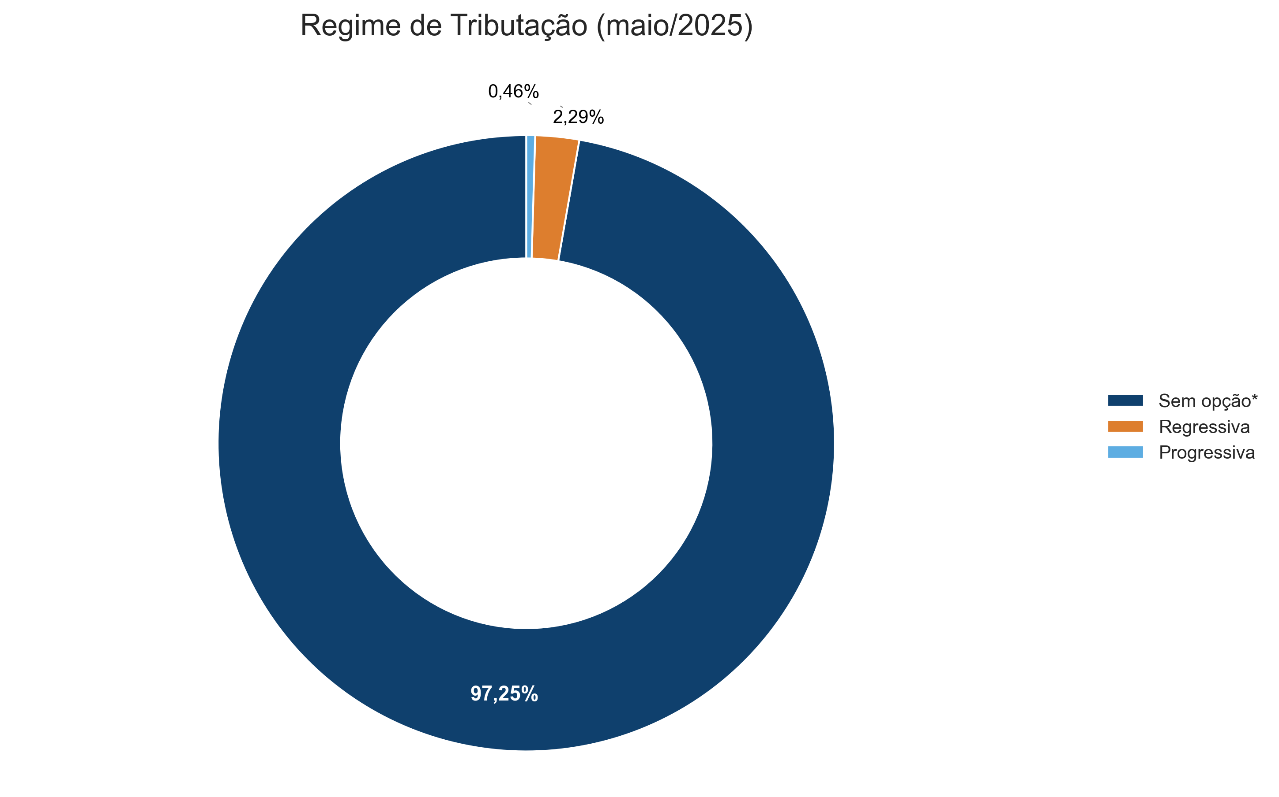
Gráfico 5. Distribuição regime de tributação (acumulado)
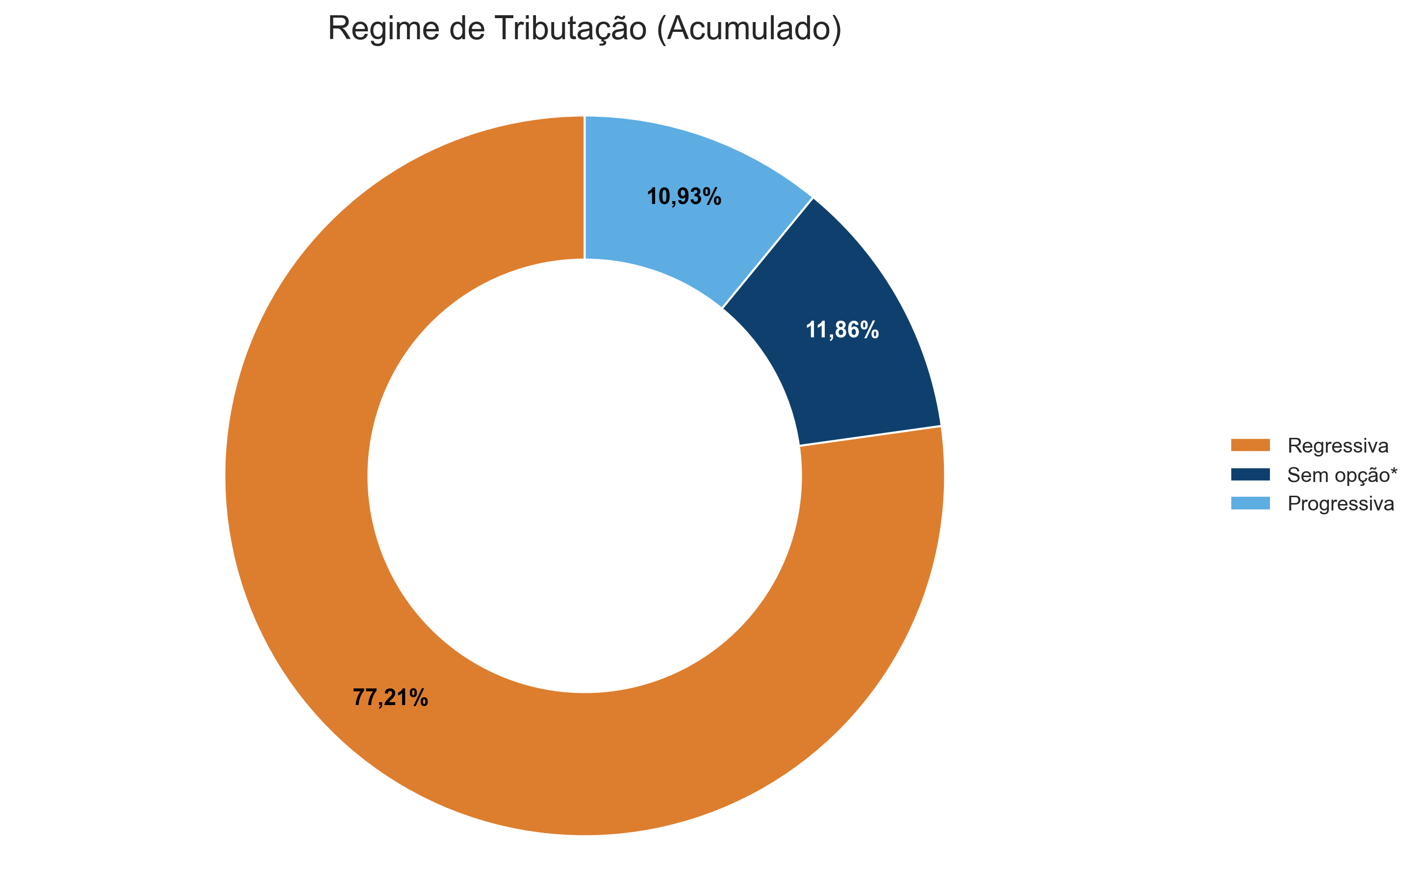
Fonte: DISEG/GEARC
2.8. Percentual de Contribuição
Um bom sinal da qualidade da opção dos participantes é relacionado ao percentual escolhido. Segregando as categorias de participantes vinculados e patrocinados percebemos a opção oposta em relação à escolha do percentual de contribuição mensal.
Para os participantes vinculados a melhor opção é a escolha do percentual mínimo (6,5%), com o objetivo de aproveitar a isenção da taxa de carregamento sobre a contribuição facultativa. Em maio/2025, 87.50% dos participantes vinculados optaram pelo percentual de 6,5% e a opção pelo percentual mínimo chega a 93.87% da preferência dos participantes desde o início do funcionamento do plano.
Para os participantes patrocinados a opção mais vantajosa é contribuir com o percentual máximo (8,5%), obtendo a contrapartida máxima da contribuição patronal. Em maio/2025, 83.33% dos participantes optaram pelo percentual máximo. Já no acumulado, desde o início do plano, temos 91.54% dos participantes com o percentual de 8,5%.
Gráfico 6. Distribuição do percentual de contribuição (maio/2025)
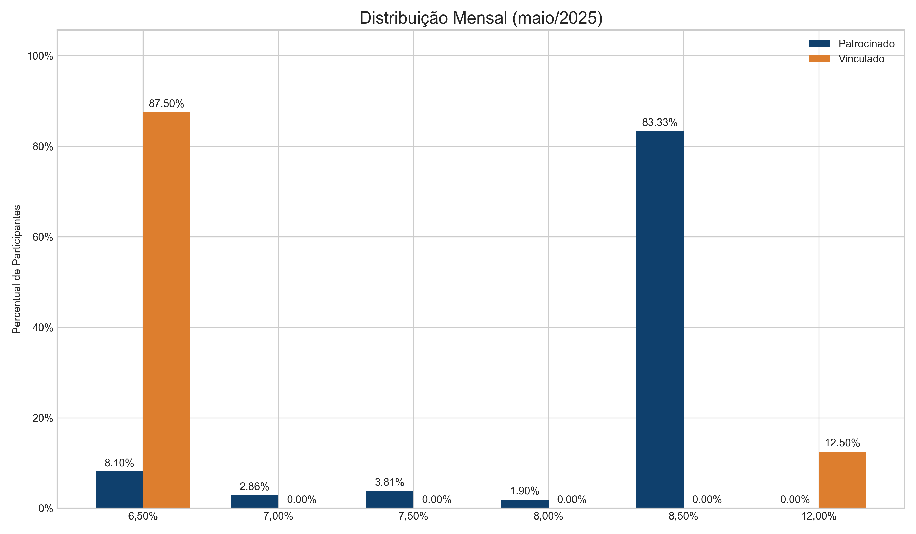
Fonte: DISEG/GEARC
Gráfico 7. Distribuição do percentual de contribuição (acumulado)
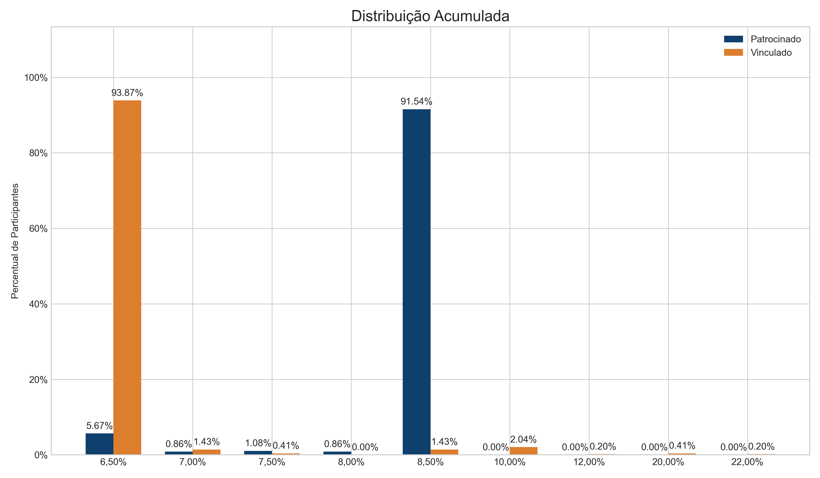
Fonte: DISEG/GEARC
3. Arrecadação
A arrecadação das contribuições no mês de maio/2025 atingiu o valor de R$ 71.7 milhões. Foram arrecadados aproximadamente R$ 2.3 milhões referente a contribuições de outras competências.
Tabela 4. Arrecadação de contribuições por mês competência
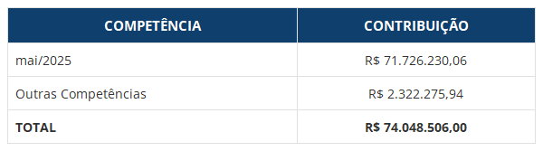
Fonte: DISEG/GEARC
Verificamos a paridade das contribuições entre participante e patrocinador, identificando uma diferença de R$ 2.836.874,54. Grande parte desse valor se deve ao repasse realizado por um dos órgãos apenas da contribuição dos participantes, sem o correspondente aporte do patrocinador.
Gráfico 8. Contribuição normal (participante e patrocinador)
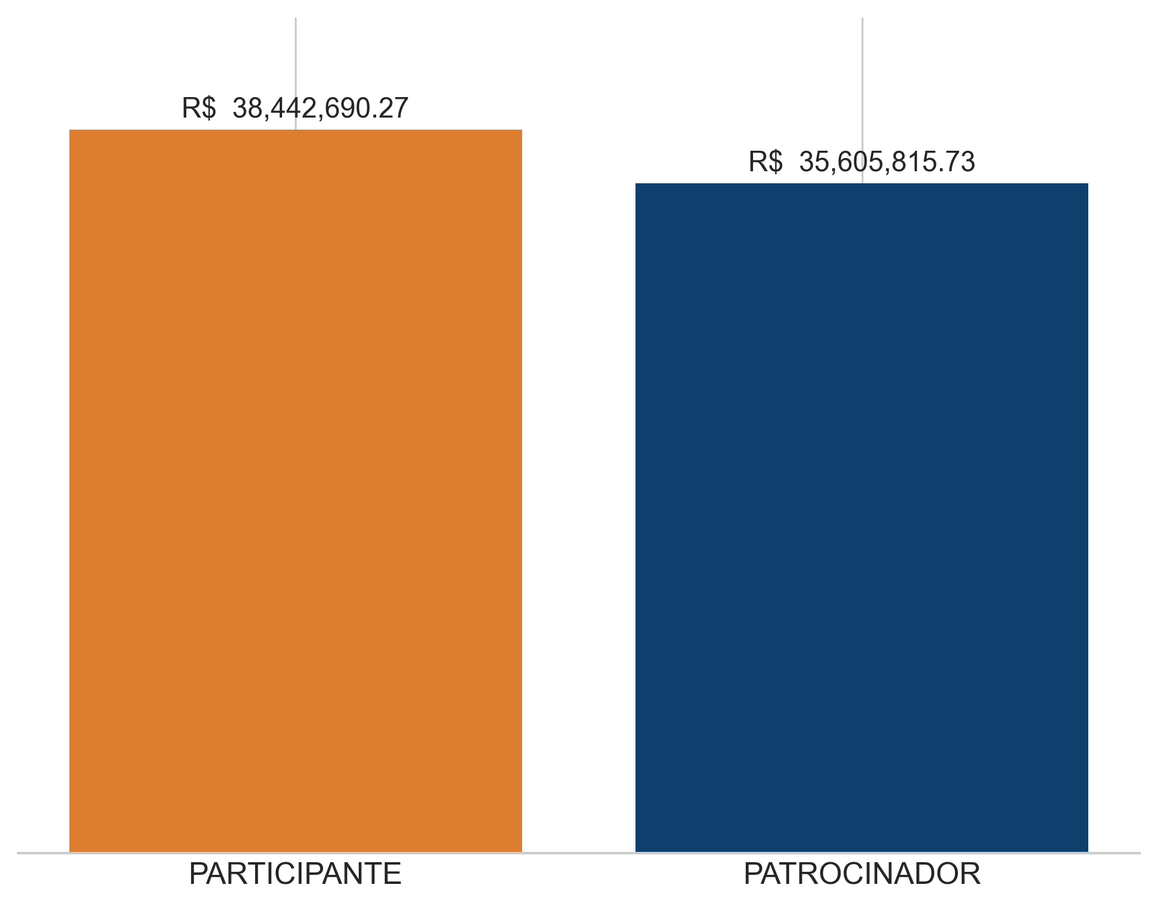
Fonte: DISEG/GEARC
3.1. Arrecadação de contribuição total
Abaixo demonstramos a distribuição das contribuições que resultaram no total arrecadado para o mês, bem como a variação percentual em relação ao mês anterior:
Tabela 5. Arrecadação por tipo de contribuição
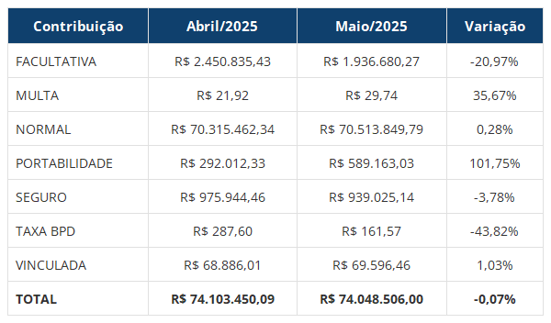
Fonte: DISEG/GEARC
Com base na tabela acima, observa-se que o total arrecadado em maio de 2025 apresentou uma queda de 0.07% em relação a abril de 2025. Essa variação foi impulsionada, sobretudo, pela arrecadação da contribuição facultativa.
3.2 Arrecadação de contribuições por cargo
Analisando a contribuição média dos participantes patrocinados, observa-se que os Juízes e Membros ocupam a primeira posição, com um valor médio de R$ 5.896,77, seguidos pelos Analistas, com R$ 2.456,64.
Ressalta-se que o cenário apresentado considera apenas as contribuições normais, referentes ao mês corrente e às competências anteriores, tanto dos participantes quanto dos patrocinadores.
O detalhamento da arrecadação, bem como a quantidade de participantes por cargo, pode ser visualizado na Tabela 6.
Tabela 6. Arrecadação por cargo/representatividade (participantes patrocinados)
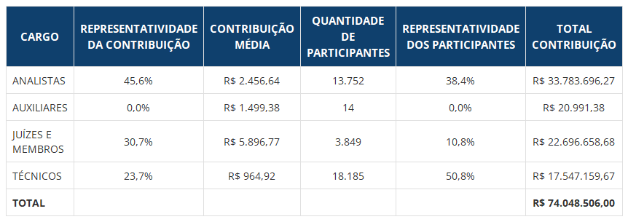
Fonte: DISEG/GEARC
3.3. Contribuições por ramo da justiça
Em maio/2025 a JUSTIÇA TRABALHISTA teve o maior volume de contribuições. Desde o início do plano, temos a Justiça Trabalhista com maior patrimônio acumulado.
Gráfico 9. Distribuição de contribuições por ramo do patrocinador (maio/2025)
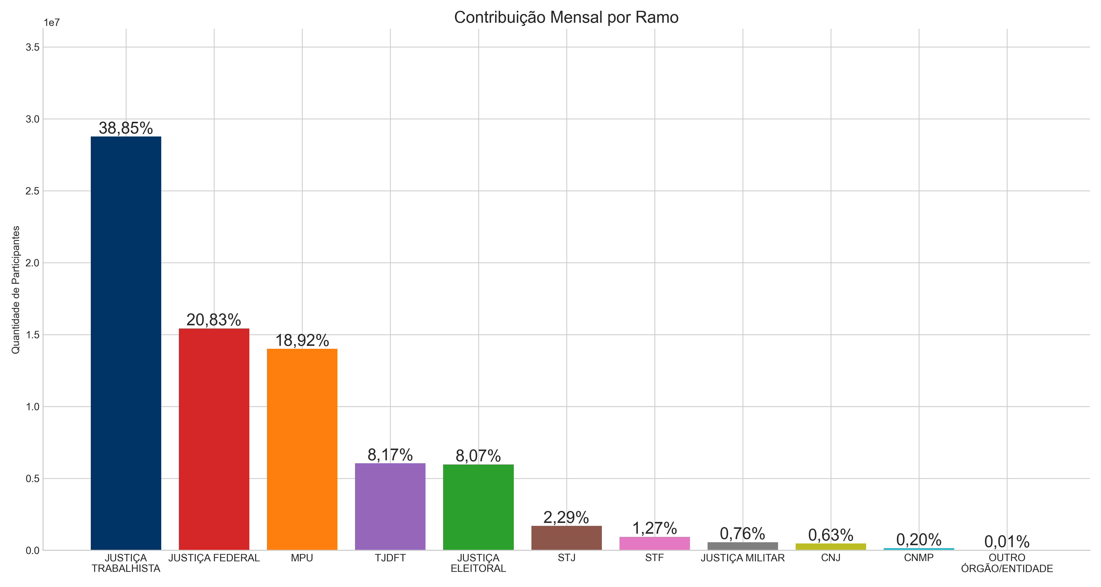
Fonte: DISEG/GEARC
Gráfico 10. Distribuição do patrimônio por ramo da justiça (acumulado)
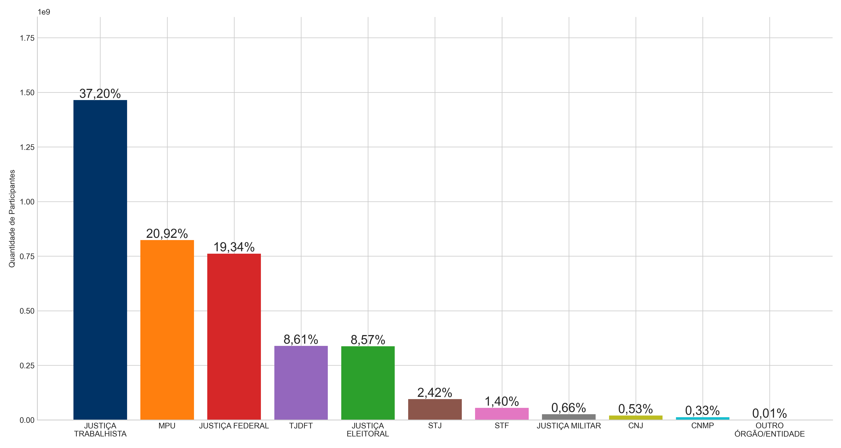
Fonte: DISEG/GEARC
3.4. Contribuições por patrocinador
Em maio/2025, o MPF ficou no topo do ranking na contribuição mensal e o MPF continua com o maior patrimônio por patrocinador.
Tabela 7. Arrecadação e Patrimônio por patrocinador
Patrocinador | Contribuição no mês | Representatividade da contribuição | Contribuições acumuladas | Representatividade do patrimônio
TOTAL | R$ 74.048.506,00 | 100,00% | R$ 3.937.028.378,02 | 100,00%
MPF | R$ 7.812.630,74 | 10,55% | R$ 456.682.554,07 | 11,60%
TJDFT | R$ 6.043.392,35 | 8,16% | R$ 339.029.580,35 | 8,61%
TRT3 | R$ 3.743.371,14 | 5,06% | R$ 177.500.410,09 | 4,51%
TRT2 | R$ 3.727.646,10 | 5,03% | R$ 193.576.040,16 | 4,92%
MPT | R$ 3.527.974,20 | 4,76% | R$ 198.396.361,36 | 5,04%
TRT1 | R$ 2.622.338,52 | 3,54% | R$ 143.211.368,96 | 3,64%
MPDFT | R$ 2.399.392,11 | 3,24% | R$ 153.231.437,40 | 3,89%
TRT15 | R$ 2.155.302,50 | 2,91% | R$ 109.747.806,86 | 2,79%
TRT9 | R$ 2.043.719,67 | 2,76% | R$ 102.244.913,67 | 2,60%
SJSP | R$ 2.040.721,21 | 2,76% | R$ 95.153.136,79 | 2,42%
TRT4 | R$ 1.930.447,43 | 2,61% | R$ 90.591.021,46 | 2,30%
SJRJ | R$ 1.809.710,28 | 2,44% | R$ 59.263.516,41 | 1,51%
STJ | R$ 1.696.711,22 | 2,29% | R$ 95.248.589,21 | 2,42%
TST | R$ 1.642.175,87 | 2,22% | R$ 82.989.864,01 | 2,11%
TRT5 | R$ 1.256.531,06 | 1,70% | R$ 56.831.981,53 | 1,44%
SJMG | R$ 1.244.167,52 | 1,68% | R$ 64.953.720,64 | 1,65%
SJRS | R$ 1.101.905,77 | 1,49% | R$ 52.529.289,33 | 1,33%
TRT12 | R$ 1.032.728,70 | 1,39% | R$ 55.834.454,79 | 1,42%
TRT6 | R$ 1.010.252,20 | 1,36% | R$ 45.597.599,45 | 1,16%
TRT10 | R$ 985.830,80 | 1,33% | R$ 51.785.537,77 | 1,32%
SJPR | R$ 983.247,19 | 1,33% | R$ 56.559.894,10 | 1,44%
TRT8 | R$ 958.183,06 | 1,29% | R$ 56.158.969,60 | 1,43%
STF | R$ 938.215,44 | 1,27% | R$ 55.221.018,79 | 1,40%
TRT18 | R$ 849.642,43 | 1,15% | R$ 49.401.260,57 | 1,25%
TSE | R$ 759.306,07 | 1,03% | R$ 44.916.289,71 | 1,14%
TRESP | R$ 614.445,22 | 0,83% | R$ 32.885.538,54 | 0,84%
SJCE | R$ 610.861,75 | 0,82% | R$ 34.087.700,00 | 0,87%
SJBA | R$ 601.629,09 | 0,81% | R$ 28.877.167,03 | 0,73%
TRT23 | R$ 601.039,21 | 0,81% | R$ 34.056.139,10 | 0,87%
SJPE | R$ 600.251,53 | 0,81% | R$ 34.672.100,32 | 0,88%
TRT7 | R$ 595.461,47 | 0,80% | R$ 24.831.727,78 | 0,63%
SJSC | R$ 569.479,16 | 0,77% | R$ 26.436.542,75 | 0,67%
TREMG | R$ 568.864,50 | 0,77% | R$ 32.735.585,01 | 0,83%
STM | R$ 565.636,17 | 0,76% | R$ 26.122.377,06 | 0,66%
TRF3 | R$ 561.444,67 | 0,76% | R$ 29.465.329,97 | 0,75%
TRF1 | R$ 520.498,46 | 0,70% | R$ 26.990.838,54 | 0,69%
TRT17 | R$ 515.968,05 | 0,70% | R$ 25.520.460,46 | 0,65%
CNJ | R$ 474.849,97 | 0,64% | R$ 20.710.229,49 | 0,53%
TRT13 | R$ 459.601,64 | 0,62% | R$ 23.017.542,17 | 0,58%
TRT21 | R$ 454.200,44 | 0,61% | R$ 26.262.586,91 | 0,67%
TRT14 | R$ 453.131,87 | 0,61% | R$ 25.760.062,77 | 0,65%
SJDF | R$ 415.683,27 | 0,56% | R$ 20.782.605,65 | 0,53%
TRT24 | R$ 389.868,13 | 0,53% | R$ 19.152.145,06 | 0,49%
SJES | R$ 378.317,19 | 0,51% | R$ 22.433.874,27 | 0,57%
TRT11 | R$ 368.287,73 | 0,50% | R$ 19.529.791,13 | 0,50%
TREPE | R$ 362.898,33 | 0,49% | R$ 18.026.824,97 | 0,46%
TRERJ | R$ 342.941,04 | 0,46% | R$ 19.918.960,65 | 0,51%
TREGO | R$ 334.397,19 | 0,45% | R$ 22.454.058,91 | 0,57%
SJRN | R$ 334.336,76 | 0,45% | R$ 17.706.386,90 | 0,45%
TRF2 | R$ 326.006,42 | 0,44% | R$ 14.928.329,86 | 0,38%
TRT19 | R$ 324.250,09 | 0,44% | R$ 17.091.882,66 | 0,43%
TRT16 | R$ 318.719,91 | 0,43% | R$ 19.044.974,75 | 0,48%
TREPA | R$ 316.053,58 | 0,43% | R$ 17.333.508,31 | 0,44%
TREPR | R$ 308.704,59 | 0,42% | R$ 18.833.896,39 | 0,48%
SJGO | R$ 296.677,00 | 0,40% | R$ 14.673.361,62 | 0,37%
SJPA | R$ 268.509,33 | 0,36% | R$ 15.474.595,49 | 0,39%
TRF4 | R$ 255.223,45 | 0,34% | R$ 11.690.570,23 | 0,30%
TRERS | R$ 249.261,57 | 0,34% | R$ 13.655.025,22 | 0,35%
TRF6 | R$ 247.833,10 | 0,33% | R$ 6.836.076,34 | 0,17%
SJPB | R$ 239.200,64 | 0,32% | R$ 14.568.485,31 | 0,37%
MPM | R$ 235.933,47 | 0,32% | R$ 12.929.335,54 | 0,33%
TREES | R$ 233.810,38 | 0,32% | R$ 11.886.882,70 | 0,30%
SJMT | R$ 220.702,79 | 0,30% | R$ 11.371.367,46 | 0,29%
TRF5 | R$ 205.778,41 | 0,28% | R$ 9.880.808,18 | 0,25%
SJAL | R$ 195.280,56 | 0,26% | R$ 10.667.262,02 | 0,27%
TREBA | R$ 192.936,73 | 0,26% | R$ 11.654.093,94 | 0,30%
TRECE | R$ 187.436,77 | 0,25% | R$ 7.594.832,93 | 0,19%
TRT22 | R$ 182.278,04 | 0,25% | R$ 8.887.505,25 | 0,23%
SJMA | R$ 170.938,36 | 0,23% | R$ 9.994.651,71 | 0,25%
SJMS | R$ 165.684,87 | 0,22% | R$ 11.556.019,50 | 0,29%
TRESC | R$ 162.199,09 | 0,22% | R$ 10.679.532,42 | 0,27%
TREPI | R$ 154.829,34 | 0,21% | R$ 8.268.035,39 | 0,21%
SJPI | R$ 153.931,61 | 0,21% | R$ 9.408.483,64 | 0,24%
SJAP | R$ 152.875,22 | 0,21% | R$ 4.789.174,22 | 0,12%
CNMP | R$ 151.053,19 | 0,20% | R$ 13.096.964,53 | 0,33%
TREMA | R$ 149.408,68 | 0,20% | R$ 10.554.087,67 | 0,27%
TRERN | R$ 148.087,99 | 0,20% | R$ 8.309.337,44 | 0,21%
TRT20 | R$ 145.777,11 | 0,20% | R$ 6.037.627,03 | 0,15%
CJF | R$ 144.139,84 | 0,19% | R$ 8.127.036,49 | 0,21%
TREPB | R$ 136.819,80 | 0,18% | R$ 7.156.815,82 | 0,18%
SJRO | R$ 128.224,83 | 0,17% | R$ 10.417.654,88 | 0,26%
SJTO | R$ 124.755,56 | 0,17% | R$ 7.897.525,03 | 0,20%
TREMT | R$ 122.603,98 | 0,17% | R$ 6.366.122,11 | 0,16%
SJAM | R$ 122.021,31 | 0,16% | R$ 8.474.524,40 | 0,22%
TRERO | R$ 109.239,97 | 0,15% | R$ 5.278.382,90 | 0,13%
TREDF | R$ 104.783,54 | 0,14% | R$ 5.264.490,51 | 0,13%
SJSE | R$ 100.558,86 | 0,14% | R$ 4.251.911,34 | 0,11%
TRETO | R$ 90.123,52 | 0,12% | R$ 3.995.974,98 | 0,10%
TREAP | R$ 89.711,07 | 0,12% | R$ 5.392.035,28 | 0,14%
SJAC | R$ 63.731,73 | 0,09% | R$ 2.763.705,13 | 0,07%
SJRR | R$ 63.690,82 | 0,09% | R$ 3.786.696,43 | 0,10%
TRESE | R$ 60.776,64 | 0,08% | R$ 3.910.397,69 | 0,10%
TREAL | R$ 51.479,31 | 0,07% | R$ 2.242.203,10 | 0,06%
TRERR | R$ 38.504,12 | 0,05% | R$ 2.767.840,30 | 0,07%
ESMPU | R$ 34.803,11 | 0,05% | R$ 2.257.574,81 | 0,06%
TREAM | R$ 33.307,30 | 0,04% | R$ 2.614.823,69 | 0,07%
TREMS | R$ 32.738,34 | 0,04% | R$ 1.918.849,28 | 0,05%
TREAC | R$ 17.817,52 | 0,02% | R$ 749.989,66 | 0,02%
SENADO | R$ 2.953,68 | 0,00% | R$ 63.861,20 | 0,00%
TJEMG | R$ 2.804,80 | 0,00% | R$ 21.541,72 | 0,00%
TJETO | R$ 1.683,80 | 0,00% | R$ 24.415,10 | 0,00%
CD | R$ 1.176,89 | 0,00% | R$ 111.111,89 | 0,00%
FUNPRESP-JUD | R$ 1.036,95 | 0,00% | R$ 18.105,64 | 0,00%
MS | R$ 0,00 | 0,00% | R$ 26.888,42 | 0,00%
FENAJUFE | R$ 0,00 | 0,00% | R$ 0,00 | 0,00%
MPSC | R$ 0,00 | 0,00% | R$ 0,00 | 0,00%
EBSERH | R$ 0,00 | 0,00% | R$ 47.548,54 | 0,00%
CLDF | R$ 0,00 | 0,00% | R$ 109.300,36 | 0,00%
CMM | R$ 0,00 | 0,00% | R$ 349,75 | 0,00%
VALEC | R$ 0,00 | 0,00% | R$ 116.262,40 | 0,00%
TCDF | R$ 0,00 | 0,00% | R$ 18.728,42 | 0,00%
EPL | R$ 0,00 | 0,00% | R$ 34.772,60 | 0,00%
ME | R$ 0,00 | 0,00% | R$ 11.037,88 | 0,00%
Fonte: DISEG/GEARC

